タイトル |  |  |  | Ｐ  1／4
CSS入門
CSS受講レポート | 氏名  包 玉テイ
日 時  2016/4/26 10:40-15:20 ~ 2016/5/9 11:00-14:00 |  | 場所  渋谷事業所６階
受講目的：

CSSの基本知識を習得し、各セレクタとプロパティの 使い方を押さえます。
重要なポイント
- ① 外部ファイル
<link rel="stylesheet" href="xxx.css">
外部ライルを指定する要素 外部ファイルの場所（URL）を指定する属性
外部ファイルの種類を指定する属性
- セレクタ（selector）とは、適用したいスタイルをグルーピング（grouping）指定することをいいます。
セレクタ｛プロパティ：値；｝
セレクタ｛
プロパティ：値；
プロパティ：値；
｝
* （ユニバーサルセレクタ）
p h1 div（要素名）
#id
.class
a, b a要素とb要素をstyleする
a b a要素の下にある階層のｂ要素をstyleする
a > b aの直下（一番下）にあるｂだけをstyleする
a + b aの次にあるｂ要素をstyleする
ab 例：p.points （p要素であって尚且つpointのclassがついてるもの）

- 属性セレクタ
Tag名[属性名]
複数の属性がある場合：（例）<a href="http://yahho.com title="yahoo" class="link search">
a[class~="search"]
- セレクタ擬似クラス
要素が特定の状態にある場合にスタイルを指定するもの
tag名：擬似クラス名
first-child 親要素にとって第一番目の要素のみを対象とする
link 未訪問のリンク先へのアンカーを対象とする
visited 訪問済のリンク先へのアンカーを対象とする
hover 当該要素に閲覧者がマウスポインタが乗った状態を対象とする
active クリックされてから離されるまでの状態を対象とする
focus マウスで当該箇所を軽くクリックした場合などが対象となります。(例：input:focus)
Ｐ
2／4
- セレクタ擬似要素
要素内の特定の文字や行に対してスタイルを指定したり、文字や画像を追加する
first-line 最初の行にマッチする
first-letter 最初の一文字にマッチする
before after と一緒で 要素の場所は内側の最初になる content プロパティ必須
after 指定した要素の内側の最後に要素を追加なる content 必須

- セレクタ詳細度
(a) style=""
(b) id
(c) id以外の属性/擬似クラス
(d) 要素/擬似要素

優先度：(a)>(b)>(c)>(d)
同じタイプのセレクタなら後ろに書いた内容のほうが優先度が高い
!important をつけて、優先度が一番高くになる

- プロパティの値を指定する
-長さ
絶対： -px 何にも影響されずガッチリとサイズを決める
相対： -em フォントサイズを基準に相対指定すべきところに使う
-% 主にボックスサイズを基準に相対指定
-色
-RGBの16進数：6桁/3桁
-RGBの10進数：（例）rgb(255,0,0)/rgb(100%,0%,0%)

- ボックスモデル （box model）
各要素が生成する矩形領域の範囲がボックス（Box）のように見立てられることから、この概念
をボックスモデル（Box model）と呼びます。
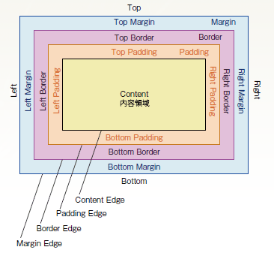

body, html { height: 100%;}で親要素の高さを明示的に示す。
border
border-color:
border-width:
border-style: solid/dotted/dashed/double/inset/outset
border-top
border: color値 width値 style値 （一括で指定）

Ｐ
3／4
padding
padding-top
padding-right
padding-left
padding-bottom
padding指定方法:
all
二つ： top/bottom right/left
三つ： top right/left bottom
四つ： top right bottom left
margin
margin-top
margin-right
margin-left
margin-bottom
指定方法とpaddingと一緒

marginの相殺（margin collapsing）:
兄弟関係の要素で、上下に接するマージンは大きいほうだけがイキ（小さいほうはボツ）になったり、親と子要素のマージンでは、子のマージンが親の外に突き出したり...

- 文字に関するプロパティ
text
-color: orange;
-font-size: 14px;
-font-family: Arial, Helvetica;
-font-weight: bold/normal;
-test-align: right/center/left;
-text-decoration: underline/line-through/none
- list-style
-list-style-type: disc/circle/square/decimal/lower-alpha
-list-style-image:
-list-style-position: inside/outside
-list-style: すべてのプロパティを一気に指定する
- cursor
cursor: help ヘルプカーソル
cursor: move 移動カーソル
cursor: pointer リンクカーソル
cursor: url('smile.png'), auto auto:ブラウザが自動的に選択したカーソル
- background
background-color
background-image: url('bg.jpg');
background-repeat: no-repeat/ repeat-x
background-position: 10px 10px/ top center
background-attachment: scroll/fixed
- display
ブロックレベルやインライン要素などの表示形式を指定するときに使われる。
ブロックレベル：見出し、段落など文書を構成する基本要素となるものです
インライン要素：ブロックレベル要素内の特定の部分になんらかの役割や機能を持たせる要素
- block
- inline 左に詰める
- list-item
- inline-block
- none

Ｐ
4／4
display: table
display: table-row
display: table-cell
- position
static （初期値）
relative （staticの1からずらして表示する）

fixed （ 画面に固定される）（配置の基準点は左上）
absolute (親ボックスにpositionプロパティのstatic以外の値が指定されている場合には、親ボックスの左上が基準位置となります。親ボックスにpositionプロパティのstaticが指定されて場合には、ウィンドウ全体の左上が基準位置となります。)
⑮ z-index 重なり順を管理する
-position: static以外の要素
-z-indexの値が多きほど上に来る
overflow box要素の中のコンテンツが幅と高さを超えて存在する
visible
hidden
scroll
- line-height
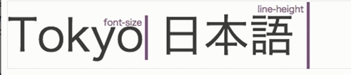

vertical-align: baseline/top/bottom/middle インライン要素とtableのセル要素の縦位置の揃え方を指定出来ます。

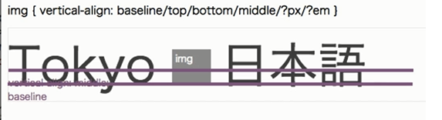
- float ボックスを右や左に寄せたりするときに使います。
clear floatプロパティで左寄せ、 または右寄せを指定された要素に対する回り込みを解除する際に使用する。

受講した感想
vertical-alignについて説明があるけど、具体的な応用例はなかったです。

ボックスモデルの各領域の構築方法を説明されたけどすべての領域を組み合わせて設定する方法は紹介してくれないです。

いろいろなセレクタとプロパティの使い方を学んできたが実際どういうふうに組み合わせって、ウェブページの設計に応用されるに関して、もっと勉強したいです。

